Основной комплекс артикуляционной гимнастики
Методические рекомендации: артикуляционная гимнастика проводится в форме игры перед зеркалом. На одном занятии ребёнок выполняет несколько упражнений для губ, для челюстей, языка. К выполнению новых упражнений можно переходить только после того, как усвоены предыдущие.
Занятие №1
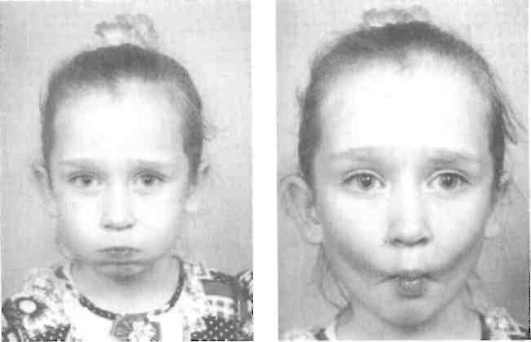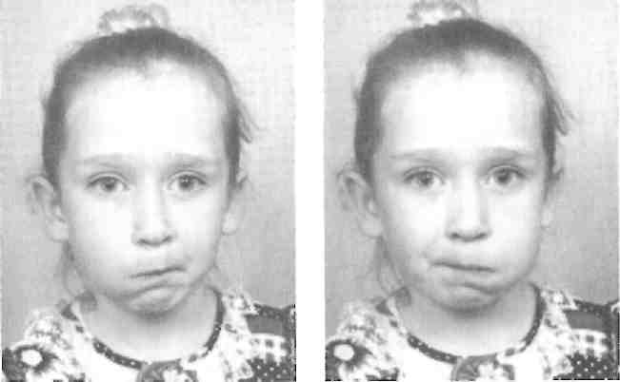
1.Надувание обеих щёк одновременно
2.Надувание щёк попеременно (перегонка воздуха из одной щеки в другую)
3.Втягивание щёк в ротовую полость между зубами, губы вытянуты вперёд
4. Попеременное надувание и втягивание щёк.
5. «Построить заборчик» - улыбнуться, обнажив сомкнутые зубы. Удерживать данное положение на счёт до 5-10. Как при звуке «И»
6. «Трубочка» - губы и зубы сомкнуты. С напряжением вытянуть губы вперёд трубочкой. Удерживать их в таком положение на счёт до5-10.

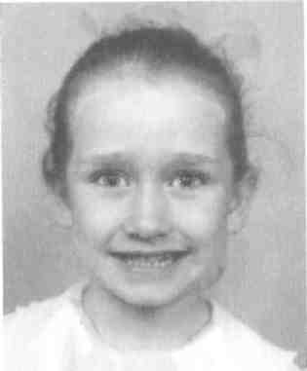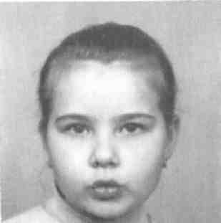

7.Попеременное чередование 5-го и 6-го упражнения.

8. «Баранка» - зубы сомкнуты. Губы округлены и вытянуты вперёд, верхние и нижние резцы видны. Как при звуке «О».
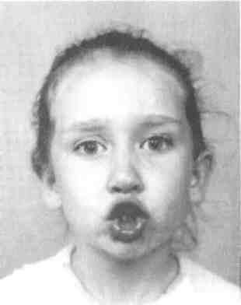
9. Попеременное чередование 5-го, 6-го, 8-го упражнения.

Занятие № 2.
Предварительно повторить предыдущий комплекс артикуляционной гимнастики.
1.Поочерёдно складывать губы в трубочку и растягивать в улыбку («Трубочка», «Заборчик»);
2.«Причесать» верхними зубами нижнюю губу.
3. «Причесать» нижними зубами верхнюю губу.
4. «Почистим зубы» - Рот открыт. Губы в улыбке. Широким кончиком языка погладить нижние зубы, делая движения языком вверх-вниз. Следить, чтобы язык не сужался, останавливался у верхнего края зубов и не выходил за него, губы находились в положении улыбки, нижняя челюсть не двигалась.
5. «Наказать непослушный язычок» - улыбнуться, приоткрыть рот, спокойно положить язычок на нижнюю губу и покусать его зубками от кончика до спинки, затем пошлёпывая его губами, произносить звуки « пя - пя - пя».
6. «Лопатка» - улыбнуться, открыть рот, положить широкий язык на нижнюю

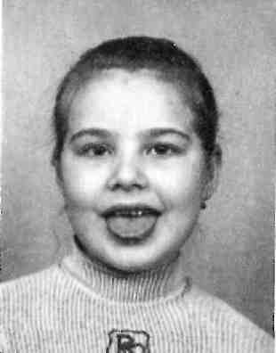
губу. Удерживать язык в спокойном состоянии на счет до 5 - 10.

Язык лопаткой положи
И под счёт его держи:
Раз, два, три, четыре, пять!
Язык надо расслаблять!

7. «Иголочка» - Улыбнуться, открыть рот, высунуть язык острым, как жало.
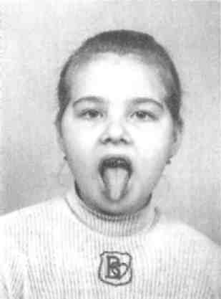
8.Чередуем 6 и 7 упражнение.
9. «Качели» - улыбнуться, открыть рот, на счёт раз язык поднимается к носу, на счёт два - опускается к подбородку.
10. «Лошадка» - улыбнуться открыть рот. Поцокать язычком, как цокает лошадка. Рот при этом широко открыт, язык широкий, а нижняя челюсть не двигается. (Можно рукой придерживать подбородок).
11. Развиваем речевое дыхание. Упражнение «Снегопад» - сделать снежинки из ваты (рыхлые комочки). Положите снежинку на ладошку ребёнку, и дуть на неё. Следить, чтобы щёки не надувались, язык лежит на нижней губе.

Занятие №3.
Предварительно повторить предыдущий комплекс артикуляционной гимнастики.

- Развиваем речевое дыхание. Упражнение «Снегопад» - сделать снежинки из ваты (рыхлые комочки). Положите снежинку на ладошку ребёнку, и дуть на неё. Следить, чтобы щёки не надувались, язык лежит на нижней губе.

2. «Шторм в стакане»
Для этой игры необходима соломинка для коктейля и стакан с водой. Посередине широкого языка кладется соломинка, конец которой опускается в стакан с водой. Ребенок дует через соломинку, чтобы вода забурлила. Следите, чтобы щеки не надувались, а губы были неподвижны.
3. «Построить заборчик»
4. «Лопатка»
5. «Наказать непослушный язычок»
6. «Киска сердится» - улыбнуться, открыть рот. Кончик языка упирается в нижние зубки. На счёт раз - выгнуть язык горкой, упираясь кончиком в нижние зубы.
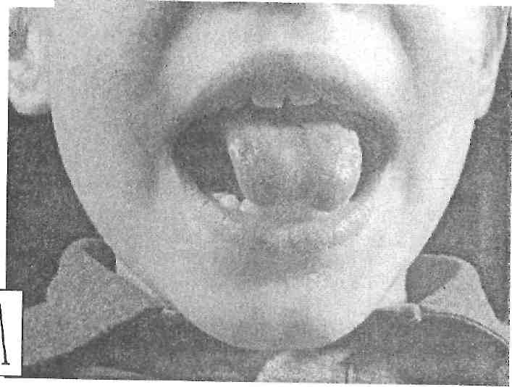
7. «Трубочка» - Открыть рот, свернуть язык трубочкой. Длительно дуть в эту трубочку.
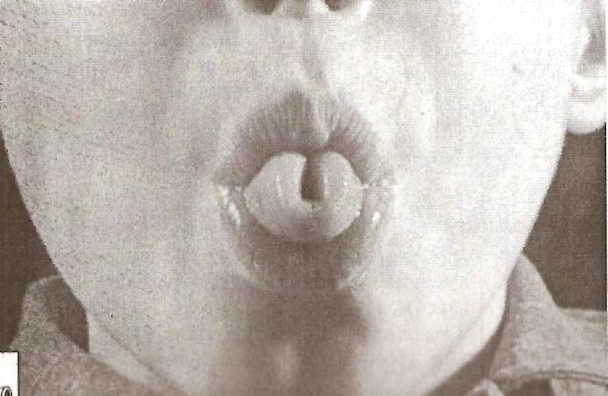
9. «Почистить нижние зубки»- улыбнуться, открыть рот. Кончиком языка «почистить нижние зубки» с внутренней стороны.
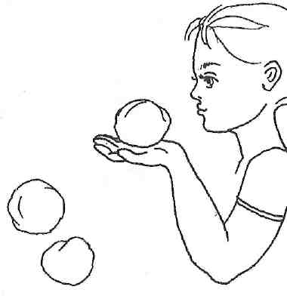
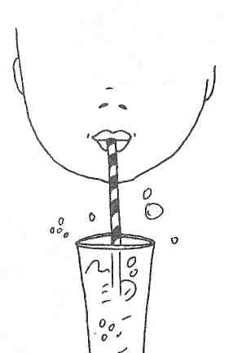

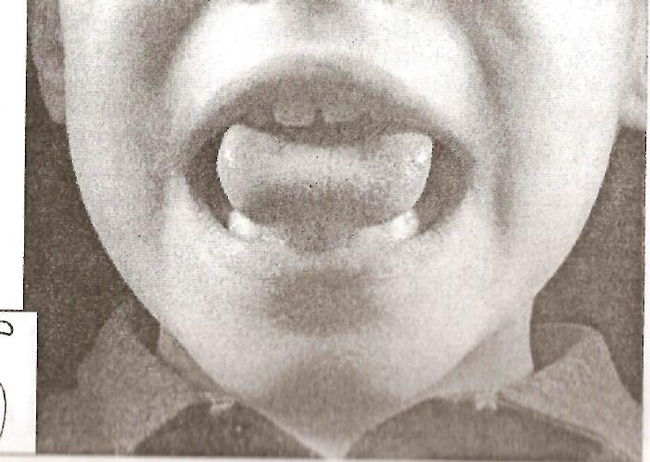

8. «Упрямый ослик» -губы в улыбке, рот приоткрыт. С силой произносить сочетание ИЕ. Кончик языка упирается в нижние зубы.
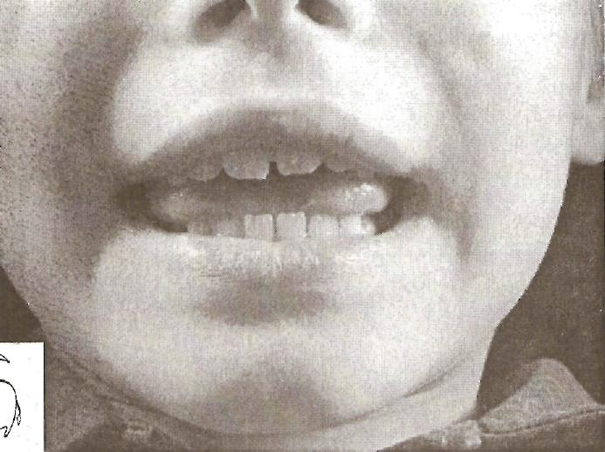

Выполнить упражнения:
1«Качели» - улыбнуться, открыть рот, на счёт раз язык поднимается к носу, на счёт два - опускается к подбородку.
2 «Маляр»
Цель: вырабатывать движение языка вверх, его подвижность, умение управлять им.
Рот открыт. Губы в улыбке. Широким кончиком языка погладить нёбо, делая движения языка назад-вперед (от зубов к горлу и обратно). Следить, чтобы язык не сужался, доходил до внутренней поверхности верхних резцов и не высовывался изо рта, губы не натягивались на зубы, нижняя челюсть не двигалась.
3«Грибок» (24).
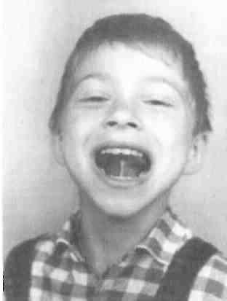
Целы укреплять мышцы языка, вырабатывать движение языка вверх, растягивать подъязычную уздечку.
Рот открыт. Губы в улыбке. Прижать широкий язык всей плоскостью к нёбу (язык присасывается) и удержать в таком положении под счет от 1 до'5—10. Язык будет напоминать тонкую шляпку грибка, а растянутая подъязычная уздечка — его ножку. Следить, чтобы боковые края языка были одинаково плотно прижаты к нёбу (ни одна половина не должна провисать), чтобы губы не натягивались на зубы. При повторении упражнения рот надо открывать шире.
4. «Гармошка».
Цель: укреплять мышцы языка, вырабатывать умение удерживать язык в вертикальном положении, растягивать подъязычную уздечку. .
Рот открыт. Губы в улыбке. Широкий язык прижать к нёбу (язык присасывается) и, не опуская языка, раскрывать и закрывать рот. При повторении упражнения надо стараться открывать рот все шире и дольше удерживать в таком положении. Следить, чтобы при открывании рта губы были в улыбке и оставались неподвижными, а язык не провисал.
5. «Вкусное варенье».
Цель: укреплять мышцы языка, развивать подвижность языка, вырабатывать подъем широкой передней части языка.
Рот открыт. Губы в улыбке. Широким передним краем языка облизать верхнюю губу, делая движение языком сверху вниз, затем втянуть язык в рот, к центру нёба.
6.«Барабан-1».
Цель: вырабатывать подъем языка, умение делать кончик языка напряженным; развивать его подвижность.
Рот открыт. Губы в улыбке. Широким кончиком языка постучать о нёбо за верхними зубами, многократно и отчетливо произнося звук д-д-д. Сначала звук д произносить медленно, постепенно темп убыстрять. Следить, чтобы губы не натягивались на зубы, нижняя челюсть не двигалась, язык не сужался, кончик его не подворачивался, чтобы звук д носил характер четкого удара, а не был хлюпающим. Звук д произносится так, чтобы ощущалась выдыхаемая воздушная струя.
7. «Барабан-И».
Цель: вырабатывать подъем языка, развивать упругость и подвижность кончика языка.
Рот открыт. Губы в улыбке. Широкий язык поднять вверх к нёбу и произносить поочередно отчетливо да-ды. При произнесении слога да язык отводится к центру нёба, при произнесении ды — перемещается к бугоркам за верхними резцами. Сначала упражнение выполняется медленно, затем темп убыстряется. Нижняя челюсть не двигается!
